

五思研究生招生系统操作手册

山东五思信息科技有限公司
2020年6月

目录
1 登录系统 2
1.1 访问方式 2
1.2 账号及密码 2
2 考生使用步骤 5

登录系统

访问方式
系统支持手机、PC端登录，推荐使用谷歌浏览器。
系统登录地址：http://39.97.210.216:9100/das。

账号及密码
考生账号为报考年份+报名号，默认密码为身份证号后六位。
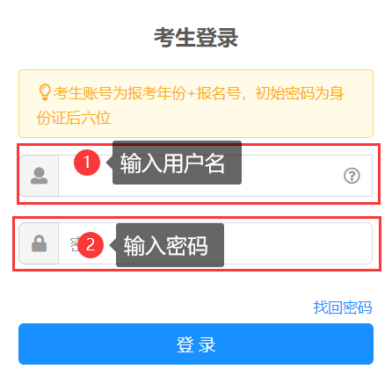
初次登录后强制修改密码：8-20位且同时包含大写字母、小写字母和数字。
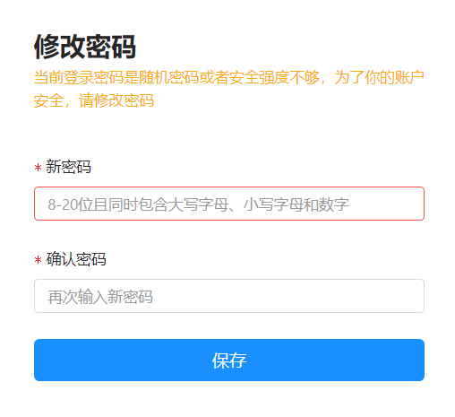

考生使用步骤
第一步：点击“考生登录”。
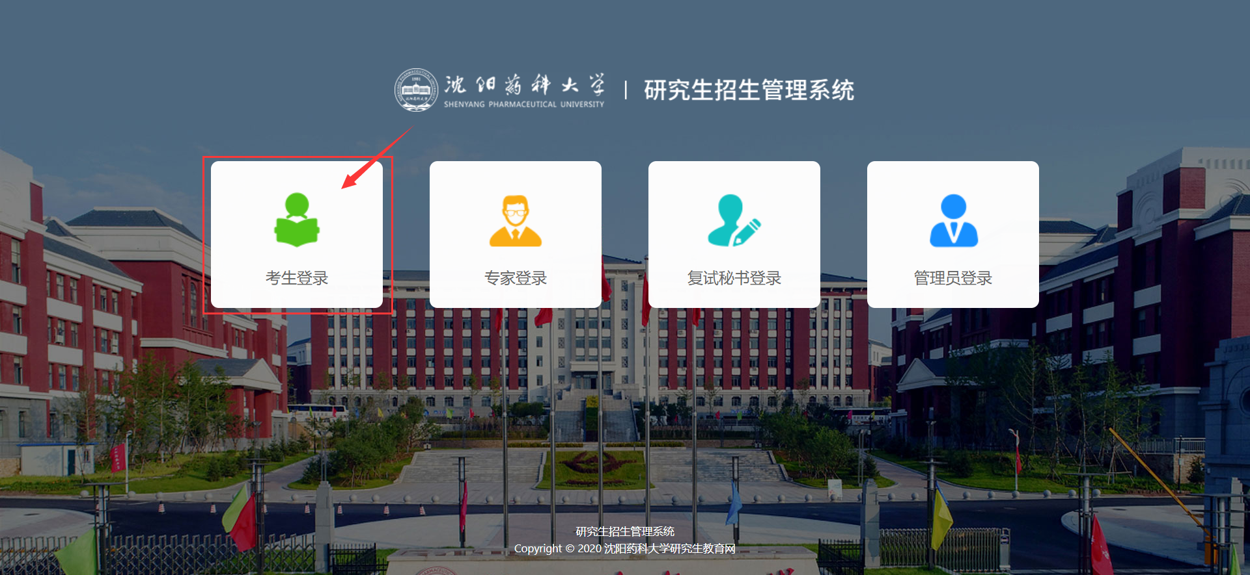
第二步：点击“在线笔试”。
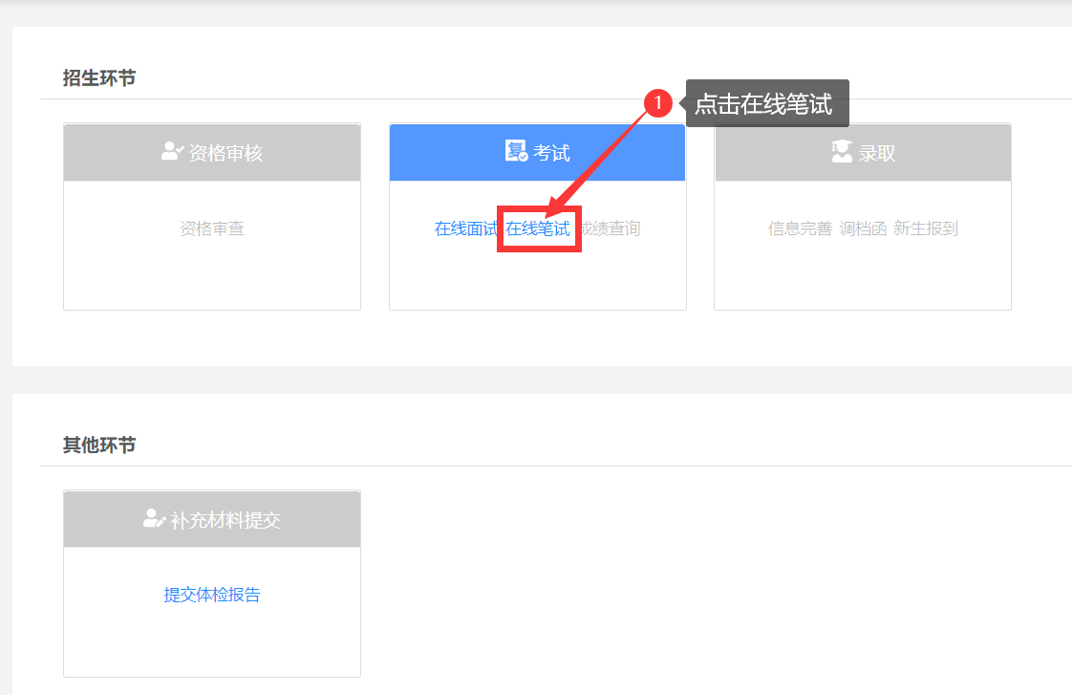

第三步：点击“在线答题”。
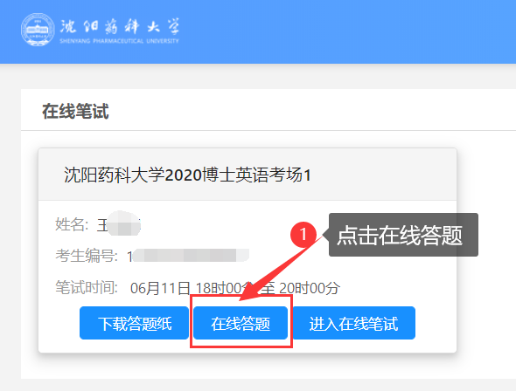
第四步：手机将作答的内容拍照后，点击“上传图片”，可以上传6张图片。
注意：超出答题时间后无法进行提交，必须在答题时间内提交完成。


